相信自己 超越自己
---2018届高三地理最后一课
邗江区瓜洲中学 王军 王钰
六月是奋斗的季节，更是收获的季节。通过高三地理最后一课，老师将最后助同学们一臂之力，为同学们保驾护航，争取让每一位同学的地理成绩再上一个新台阶。
一．基础知识再回归
在高考中，大部分的题目都是属于基础题和中等题（大概占70%-80%左右），所以对于大多数同学来说，回归基础，吃透基础，熟悉基础就显得尤为重要。而且很多学生经过一轮二轮的复习，基础知识有些模糊，加之平时练习量大，造成能力建立在了做过的题目之上，而不是基础知识之上；更有一些同学越到后期越糊涂,因此回归基础知识,用基础知识“压制”一下内心的浮躁很有必要。
其实回归基础知识的方式有很多,传统上讲就是拿着课本看,但实际上,拿着试卷找教材,拿着地图看笔记.回看错题,回看导学案等都应属于回归基础的范畴。回归基础的含义就是回归到主干知识上、回归到易错警示上。
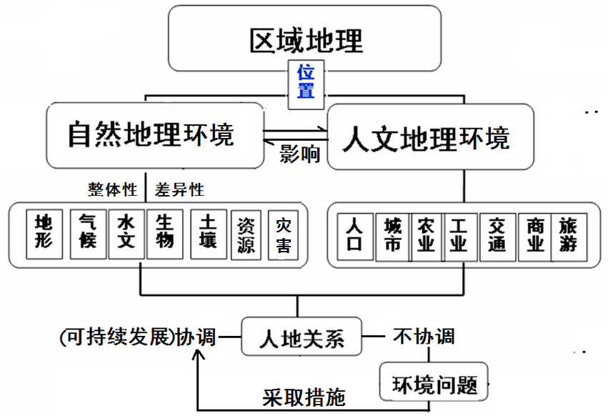
1．厘清结构，回归主干知识：

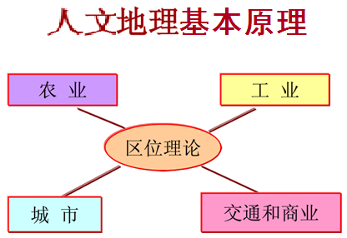
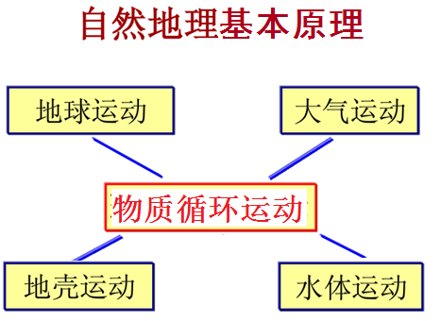
最后一节课通过知识结构的再现，让学生系统了解高中地理的主干知识，并针对自己的薄弱环节，有的放矢的进行回归，因为考前几天时间有限，全面系统复习是不太可能的。
2．回归错题：错题往往是同学们基础知识的薄弱环节，或者是方法上的失误，或者是常规细节上的失误。曾经的失误，往往会再次出现，所以必须高度重视。如果能够确保错题不再出错，本身就是一种进步，也就是等于为自己增分。最后一课建议同学们把几次模考的错题系统梳理一下，一看、二做、三反思。最好把每次模拟考丢分的情况统计一下，从大题到小题，从客观题到主观题逐一回顾排查。看当时丢分丢在哪里？现在这些题都会做了吗？如果把错题的分都基本上能拿回来的话，总分能增加多少分？这必然增加你回看错题的信心，提升你的复习效率。
二、答题模式再构建：
地理综合题答案组织是否规范，主要取决于答题的思维模式。正确的思维模式能够在阐述问题时显得更系统，在答题过程中更能体现答题的逻辑性。地理综合题常见的思维模式很多，常见的有特征类、成因类、措施类、意义类、影响类、评价类等。现撷取一二阐述之：
例1：地理事物（要素）或人类活动对地理环境（区域发展）的影响？
依据的原理：①地理环境的整体性 ②人类与地理环境的关系
1、对自然地理环境的影响：即对地理环境四大圈层的影响：
①对大气圈的影响。对大气运动、天气与气候（气温、降水）、空气质量等方面的影响。
②对水圈的影响。对水循环过程（环节）、水质等方面的影响。
③对岩石圈的影响。对地表形态和土壤的影响。
④对生物圈的影响。对生物生存环境和生物多样性方面的影响。
2、人类活动对区域发展的影响
①对区域经济发展的影响：对产业结构优化、增加经济收入等的影响
②对区域社会发展的影响：对带动相关产业、就业、对基础设施建设等的影响。
③对区域生态发展的影响：对资源利用率、 能源结构优化和生态环境改善等的影响。
………

但需注意，答题模式并非“通用公式”，在具体回答某道试题，采用某个答题模式时，一定还要结合该题所提供的具体答题环境进行回答，尤其是要考虑不同的区域背景。这样才会更加切合题意、与答案更加吻合。
随着新一轮课程改革的实施，核心素养的理念不断深入，完全要套用答题模式的试题会不断减少，因此充分挖掘材料中的有效信息，根据给定的信息现场自主构建答题模式的题目越来越多，这对学生的阅读能力、提取信息的能力、综合分析和准确表述能力提出了更高的要求。现举例说明：
例2.阅读材料，回答下列问题(13分)（2018南京二模卷28题）
材料一 法国葡萄酒闻名于世，全国有十大著名产区。其中波尔多产区葡萄种植面积达10万公顷，年产8亿瓶的葡萄酒，被称为世界葡萄酒中心，并拥有两年一度的盛大国际酒展。
（4）借鉴波尔多产区的发展经验，促进我国新疆葡萄产区发展可采取的措施主要有____________ 。(3分)
（4）(3分)扩大生产规模；加大科技投入，提高葡萄和葡萄酒品质；加强宣传，造品牌，扩大市场；完善基础设施，促进旅游业发展。(任三点)
………

通过思维模式的再构建、再强化必定能让学生熟练答题技巧，规范答题的思路和方法，为高效答题奠定基础。俗话说：善学者究其理，我们不仅要知道答案，更要知道过程和方法!如时间允许，教师可多选择几组典型的答题模式让学生再回顾，尤其是要培养学生现场自主构建答题模式的能力。
三、答题技巧再提醒：
1.加强审题指导
审题是答题的保证，审题就是利用命题者提供的材料，逐字逐句，仔细思考和体会每个细节提供的信息，明确命题者的意图（命题者给我什么材料、信息问我什么问题，目的是考查哪些基本知识），从而为准确答题做好准备。
（1）注意抓住关键字和限定词。如原因、自然原因、人为原因；自然条件、经济条件；区位因素中的自然条件、社会经济条件；注意区别工业区位、农业区位、城市、交通、商业区位的共性和差异；气候中的类型、特点、成因、分布规律等区别。
（2）注意题组审题。地理选择题大多是成组出现的，成组出现的题目有一个共性特征，其所使用的素材的背景是一样的，题目与题目之间有内在逻辑联系，这是命题人在命题阶段就营造好的。作为考生来讲，应用题组审题方法，不要急于做第一道题，要把第二题和第三题整体看看，整体把握这道题的情境，从哪些角度进行设问，可能在整体审题中你会感受到题目之间的内在联系，可能有一些可供参考的东西在第二题、第三题中出现，这个时候在进行第一题的分析，可能要比直接做第一题好得多，因此审题时，一定要把题组的信息整体利用起来。
（3）强化二次审题：当看完题目所给的素材之后，可看一下主观题的每一问的问题，看完以后，在进行二次审题，二次审题时，要带着问题审题，二次审题实际是在获取有效信息，就是要把蕴含着正确答案的信息提取出来，把无用的信息过滤掉，并及时归纳和分析。通过二次审题，可以使自己的答案更加准确，更有逻辑性。二次审题有助找出解答问题的秘密通道，解题时，一定要领会二次审题的精妙，使之成为自己解题的独门暗器。
2.掌握四个技巧
（1）具体与模糊的技巧。对于答案中似是而非的部分，在不影响答案完整和得分的情况下尽量回避、少写。例如：北海道渔场的成因是千岛寒流与日本暖流的交汇处，如不清楚洋流名称，不妨模糊回答成寒流与暖流交汇处，营养盐类物质丰富，饵料丰富，
（2）多与少的技巧。对于自己确信无误的部分要准确、有条理的书写，并且要全面。注意答案尽可能简洁准确，条理分明，把握答题的方向性、逻辑性与全面性。在某些时候不妨坚持“三多”，即多写、多分点，多用术语。多写，即在审题之后结合题意，把知道的相关东西都写上去；多分点，显得答题有条理，高考评卷时，阅卷教师往往是提纲挈领看分点、看标题。
（3）主要与次要的技巧。尽量抓主要方面，切中要害。实在没把握怕抓不到，则主次一把抓，把自己认为最关键、答得最到位的要点放在前面。
（4）段落与分点的技巧。简述、分析、综合论述等题型的答题最好分要点作答，同时每个题号都要作答，不要留空白题。一个问题答一段，一个问题的分点用序号，显得条理清楚、脉络分明。
3.注重答题规范
（1）注意答题卡的题号一定要与试卷中的题号相对应，不要答错位置，避免浪费时间和影响情绪。选修科目方框要涂黑（2）注意卷面整洁，字体清晰。（3）答案的表述要简洁到位，注意学科术语表达，用词规范。（4）对地理概念、地名的书写，要准确无误，不能加字、漏字、错字。（5）注意综合题中各小题的分值分配，看分答题。（6）把握好选择题和综合题的时间，通常选择题目时间为40分钟，综合题45分钟，留15分钟左右时间核查试卷。当然每个考生考试风格不同，可酌情调整。（7）一般按试题顺序进行答题，切忌跳跃解题，因为这会干扰解题思路，并有可能漏掉考题。如果顺序答题过程中，的确有题目掐住，而且你3--5分钟还解不出来，你得稳定情绪，绕开这条题，先做下一条。记住，最后回头再来解这条题，那时也许你已有灵感了
四、考试心理再调整
面对高考，同学们一定要有一个正确的心态、良好的情绪，让自己在考场发挥正常即可。因为高考的考点，我们已经在平时的训练中被无数次训练过了，只要能发挥正常，我们就足以应付。如果你还能发挥超常，那简直是锦上添花了！给你几条建议，你会从中受益的.
1.考试动机。一个人最不能缺少的是动机，但动机又是一柄双刃的剑，过强了，反而容易引起考试紧张。考试动机有“上乘”和“中乘”。在平时的复习阶段，老师要求你的目标要高，要争“上乘”。但进入考场，你宁可取“中乘”目标，这样你就能带着一颗平常心，情绪放松，尽情发挥，你会考出平时的真实水平，甚至超常发挥，获得“上乘”效应。
2.乐观情绪。其实在你多年的学习中也有这样的体会；乐观令学习有效，乐观能战胜身心疲劳。走进考场的学生，从情绪看，一般可分为过度兴奋、适度兴奋和情绪低落三种。
（1）过度兴奋。这是多数学生共有的情绪特征。但脑神经活动过度兴奋会导致暂时的心理不平衡，常出现认识范围缩小，分析能力降低，自我控制减弱的现象。每年有不少学生因情绪过于兴奋，骄傲浮躁，大意失荆州。
（2）情绪低落。这部分考生自信心不足，心理压力大，常出抑郁和焦虑，教育心理学把以上这些因临场情绪波动而造成的“回忆障碍”现象，统称为“怯场”。怯场的考生常常看到试卷后脑子一片空白，什么应答知识也回答不上来，或者看到试题常常往难处想，原来容易的题、会做的题也做不出来或做错了。
（3）适度兴奋。过度兴奋和情绪低落，都不利于考试水平的正常了挥，适度兴奋是你应有的心理状态。适度兴奋的人，情绪激动而不失狂躁，思维中活跃而不失沉静，这种状态利于你渐入佳境。
最近几天，天气是愈发燥热，但同学们的心应愈发平静。不要再去想什么“快高考了，我还有很多题目不会做”之类的问题，那些问题只能平添烦恼，倒不如放下包袱轻装上阵。如果你的前路依旧漆黑一片，请相信一句话“不是有希望才去坚持，而是坚持才有希望。”最后的最后，只有相信自己，才能成就自己，超越自己。
最后赠你一条公式： 心智+信心+细心=成功！

